משך הבחינה: שלוש שעות

נא לרשום את השם ומספר תעודת הזהות במקום המיועד במחברת הבחינה.

עליכם לענות על כל השאלות אך ורק במחברת הבחינה.

יש להגיש רק את מחברת הבחינה (אני אינני מחברת הבחינה) !

במבחן זה 6 עמודים (לא כולל עמוד זה) ו-4 שאלות.

מומלץ לקרוא כל שאלה בעיון רב לפני שניגשים לפתור אותה.

השאלות בבחינה מסודרות לפי נושאי הלימוד ולוא דווקא לפי רמת הקושי !

כל חומר עזר מותר.

בהצלחה!!!

שאלה 1 - ADT (30 נק')

בשאלה זו נבנה ADT כללי המממש קבוצה של איברים. להלן קובץ הממשק של ADT Set:
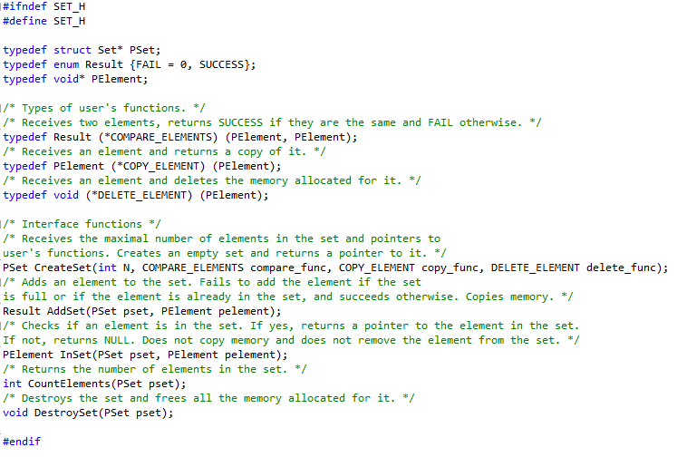
- (5 נק') ממשו את struct Set. השתמשו במערך לצורך אחסון איברי הקבוצה.
- (8 נק') ממשו את פונקציית הממשק AddSet.

כעת נשתמש ב-ADT Set כדי ליצור ADT לא כללי בשם Transformation ADT, המממש טרנספורמציה 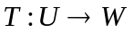, אשר ממפה איברים מהקבוצה  לאיברים מהקבוצה  בעזרת קבוצה של מיפויים. שתי הקבוצות ו- הן קבוצות של מספרים שלמים אי שליליים.
שימו לב: המיפוי הוא חד כיווני, כלומר הטרנספורמציה לא ממפה איברים מהקבוצה לאיברים מהקבוצה . כמו כן, מספר האיברים בקבוצה יכול להיות קטן, גדול או שווה למספר האיברים בקבוצה .
להלן קובץ הממשק של ADT Transformation:
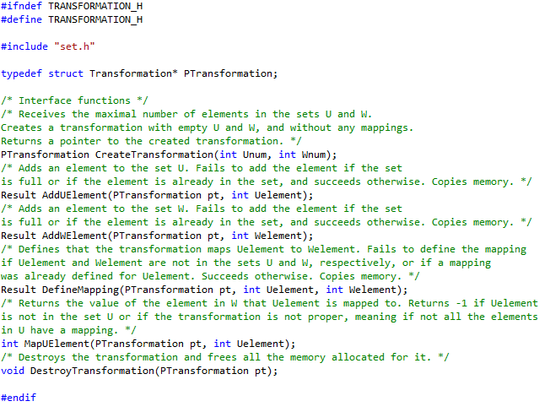
הניחו כי קובץ המימוש transformation.c מכיל את ההגדרה:
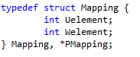
ומימוש של הפונקציה:
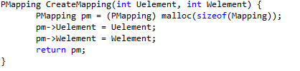
- (5 נק') ממשו את Transformation struct. השתמשו לשם כך אך ורק ב- ADT Set. אין להשתמש במערכים ו/או להגדיר רשומות נוספות.
- (6 נק') ממשו את פונקציית הממשק MapUElement. השתמשו לשם כך בפונקציות הממשק של ADT Set ובפונקציה CreateMapping. שימו לב לכל המקרים בהם על MapUElement להחזיר 1-. בפרט שימו לב לכך, שהפונקציה מחזירה 1- כאשר הטרנספורמציה לא חוקית, אפילו אם מוגדר מיפוי עבור Uelement.
- (6 נק') עבור כל ADT Set בו Transformation ADT עושה שימוש, ממשו את פונקציית המשתמש המשווה בין שני אלמנטים.

שאלה 2 – C++ ( 30 נק')

שימו לב - בשאלה זו, בכל מקום מועברת מחרוזת ל-c'tor, ה-c'tor שומר אצלו העתק חדש של המחרוזת.
התבקשתם לכתוב מערכת לניהול בנק. הבנק יכיל חשבונות מסוגים שונים. כל חשבון יכיל את התכונות:
- שם ושם משפחה של בעל החשבון
- מספר תעודת זהות של בעל החשבון
- היתרה בחשבון
על כל חשבון נרצה להפעיל את הפעולות הבאות:
- יצירת חשבון חדש
- קבלת ערכו של כל אחד מהשדות לעיל (שם ושם משפחה, ת.ז., יתרה)
- הדפסת פרטי החשבון באמצעות פקודה מהצורה cout<<account;
- הוספת והוצאת כסף מהחשבון (ראו קטע קוד לדוגמה מטה)
- קבלת אחוז הריבית בחשבון
באשר לפעולה האחרונה, אחוז הריבית איננו מוגדר לחשבון כללי, והוא שונה לכל סוג חשבון.
בבנק שלכם ישנם שני סוגי חשבונות:
1. חשבון רגיל
חשבון זה יכיל את התכונות של חשבון, ובנוסף את התכונות הבאות:
- סכום אוברדראפט מקסימלי
- אחוז ריבית - שדה זה יהיה אחיד לכל בעלי החשבונות הרגילים, ויאותחל להיות 1.01.
בנוסף לפעולות שהגודרו לעיל, נרצה לשנות את פעולת המשיכה כך שתוודא שהסכום לאחר המשיכה איננו קטן יותר מסכום האוברדראפט המקסימלי בחשבון, כאשר במידה וזה לא המצב נזרקת חריגה מטיפוס OVERDRAFT_ERROR, שתוגדר בהמשך.
כמו כן, נרצה להוסיף מתודה שמשנה את אחוז הריבית לכל הלקוחות בעלי חשבונות רגילים.
לבסוף, נרצה שהדפסת פרטי חשבון רגיל תכיל את סוג החשבון, את סכום האוברדראפט המקסימלי ואת אחוז הריבית.
2. חשבון פרימיום
חשבון זה יכיל את התכונות של חשבון, ובנוסף את התכונות הבאות:
- תואר (ראו קטע קוד לדוגמה מטה)
- אחוז ריבית - שדה זה יהיה שונה לכל לקוח
בנוסף לפעולות שהוגדרו לעיל, נרצה לשנות את פעולת הוספת הכסף לחשבון כך שבמידה ומתבצעת הפקדה גדולה מ-100,000 ש"ח, אחוז הריבית של הלקוח מוכפל פי 1.05.
כמו כן, נרצה להוסיף מתודה שמשנה את אחוז הריבית ללקוח המסוים.
לבסוף, נרצה שהדפסת פרטי חשבון פרימיום תכיל את סוג החשבון, את התואר של הלקוח ואת אחוז הריבית האישי.
להלן קטע קוד המדגים את העבודה עם המחלקות לעיל:

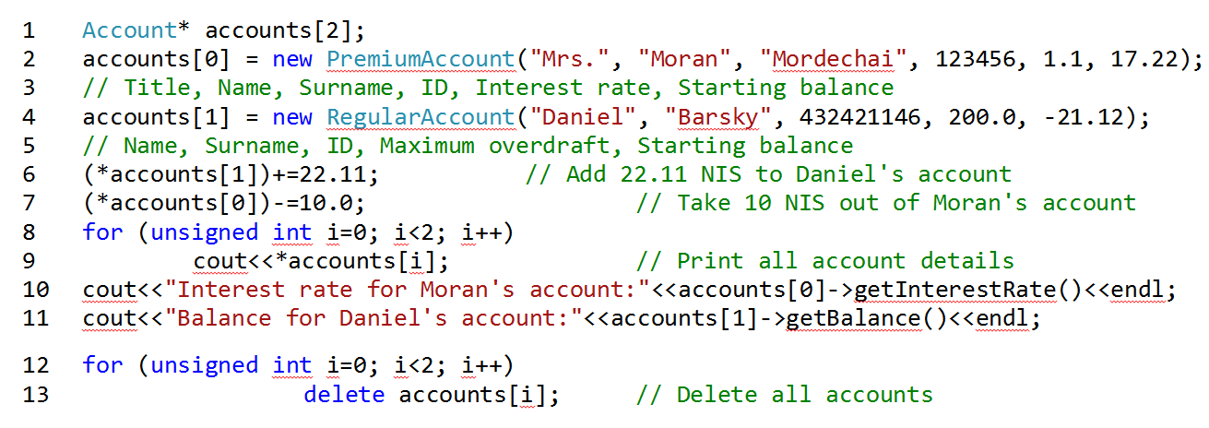
סעיף א' - 8 נק'
כתבו את הצהרת המחלקה Account בלבד (אין צורך לממש את המתודות) לפי הדרישות לעיל ולפי הכללים שנלמדו בכיתה. יש להצהיר על מינימום מתודות ואופרטורים הכרחיים.
סעיף ב' - 8 נק'
כתבו את הצהרת המחלקות RegularAccount, PremiumAccount בלבד (אין צורך לממש את המתודות) לפי הדרישות לעיל ולפי הכללים שנלמדו בכיתה. יש להצהיר על מינימום מתודות ואופרטורים הכרחיים. לרשותכם ההגדרה הבאה:
class OVERDRAFT_ERROR {};
סעיף ג' – 6 נק'
ממשו את האופרטור המתבצע בשורה 9. במידה והאופרטור קורא או עשוי לקרוא למתודה מסוימת של אחת המחלקות לעיל, יש לרשום את החתימה של המתודה (אין צורך לממש).
סעיף ד' - 8 נק'
יצר השחיתות גבר עליכם, והחלטתם לשתול במערכת הבנק פונקציה המבצעת מעילה בחשבונות - הפונק' מקבלת מערך של מצביעים לחשבונות, מספר שלם המציין את מס' האיברים במערך וחשבון פרימיום נוסף (השייך לכם). הפונק' עוברת בלולאה על כל החשבונות בבנק במערך, מעגלת את הסכום בכל חשבון למטה למס' השלם הקרוב ביותר אשר קטן מהסכום, ומכניסה את ההפרש לחשבון הפרימיום. במידה ופעולת העיגול מטה עבור חשבון מסוים עשויה לגרום לכך שאדם יחרוג מהאוברדראפט המותר, הפונק' לא עושה דבר באותו חשבון וממשיכה לחשבון הבא. ממשו את הפונק' embezzle לפי ההגדרה הנ"ל.

שאלה 3 C++ מה יודפס? (20 נק')

נתון הקוד הבא. מה יודפס?
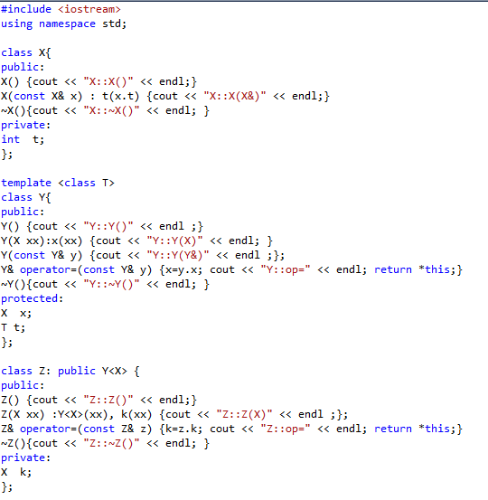

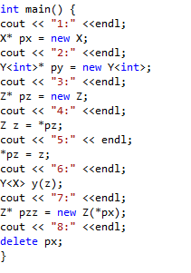
שאלה 4: Bash, שאלות הבנה (20 נק')

חלק א': Bash (10 נק')

- (7 נק')
רשום סקריפט קצר בשם count_words המקבל 3 פרמטרים: מילה לחיפוש, שם ספריה ומספר.
על הסקריפט לחפש בכל הקבצים הרגילים שמתחת לספריה זו את השורות בהן מופיעה המילה (פעם אחת או יותר), ובמידה והמילה מופיעה בקובץ כלשהו ביותר שורות מהמספר הנתון (הפרמטר השלישי), הוא ידפיס בשורה אחת את המילה, שם הקובץ ומספר השורות בהן המילה מופיעה בקובץ זה.
לדוגמא:
count_words class /home/ mamat 4
ידפיס את כל שמות הקבצים הרגילים מתחת ל-/home/mamat בהם מופיעה המילה class
ביותר מ- 4 שורות, ובכל שורה בהדפסה יציין גם את המילה ואת מספר השורות בהן הופיעה בקובץ.

- (3 נק')
רשום סקריפט Bash קצר בשם double_it המקבל כפרמטרים שמות של שני קבצים: file2 ו- file2.
עליו להעתיק את תוכן הקובץ file1 לתוך file2 כך שכל שורה מהקובץ הראשון תופיע פעמיים רצוף בקובץ השני.
(רמז: חלק ל-2 סקריפטים, הראשון באורך 2 שורות והשני באורך 5 שורות).

הערה: בשני הסעיפים אין להשתמש בקבצי ביניים.

חלק ב': שאלות הבנה (10 נק')

- (2 נק')
הסבר (במשפט אחד) למה נדרשות מחלקות ה- Observers לרשת ממחלקה אחת?
- (2 נק')
הסבר (במשפט אחד) למה נדרשת מתודה סטטית כדי לייצר אובייקט Singleton?
- (2 נק')
UML: הסבר מה ההבדל בין הכלה מסוג aggregation לבין הכלה מסוג composition.
- (4 נק')
היכן יש לשים את מימוש הפונקציות הtemplates- ? הסבר ב - 3-4 משפטים .

